八年级七上册第四章世界的气候复习学案 （第1课时）
【学习目标】
1.知道“天气”与“气候”的区别天气和气候,会识别常见的天气符号，能看懂简单的天气图,懂得保护大气环境的重要性。
2.会根据世界年平均气温分布图说出世界气温分布规律,会根据世界年平均降水量分布图说出世界降水分布规律,会运用气候资料，绘制气温曲线图和降水柱状图。
3.会分析影响气候的纬度、海陆、地形等各种影响气候的主要因素,知道人类活动对气候的影响
【复习重、难点】
1.会运用气候资料，绘制气温曲线图和降水柱状图。
2.会分析影响气候的纬度、海陆、地形等各种因素 ，正确理解人类活动对气候的影响
【复习方法指导】：复习注意事项：夯实基础、梳理关系、图文结合、练中查补。
【复习学案】
一、构建知识结构

形成气候特征
的两大要素是：
_____性特征显著
______气候和_____气候分布最典型
气候_______多样
以_______气候和_______气候为主

非洲
欧洲
北美洲
南美洲
气温高被称为_____大陆，_____区面积广
气候以______为中心，呈_____对称分布
_____带范围广阔，_____带缺失
以_______气候和_______气候为主
世界上最_____的大洲
气候复杂多样
_______特征显著
_______气候显著
亚洲
世 界 的 气 候
各大洲的
气候特点
影响气候的主要因素：_____因素、_______因素、_______因素、______因素素。
天气与气候的区别
世界主要气候类型：热带气候、______气候、______气候、寒带气候
____
_____
__
①从___向____逐渐降低
②同纬度地区，夏季陆__海__ ，冬季陆__海__
③同纬度的陆地，气温随海拔升高而____
①赤道地区降水____ ，两极地区降水____
②南北回归线两侧，大陆东岸降水____ ，西岸降水____
③同纬度地区，沿海地区降水____ ，内陆地区降水____
天气是短时间的，多变的
气候是长时间的，稳定的

任务一、阅读课本p67-70，完成并能描述天气和气候的区别
1.天气
天气是指某个地方距离地表较近的大气层在① 内的具体状态。天气现象的突出特点是② 。
2.气候
气候是指一个地方多年的天气平均状况,它具有相对的③ 。
3.天气预报和常用天气符号
(1)天气预报主要内容:气温(最高和最低)、阴天或④ 、降水的可能性、降水的强度、
⑤ 的大小、空气的能见度等。
(2)卫星云图:⑥ 表示陆地;⑦ 表示海洋;⑧ 表示云区,云的颜色越⑨ ,表示云层越厚。
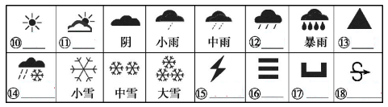
(3)常用天气符号

(4)空气质量的高低,与空气中所含19 的数量有关,可以用20 来表示。
空气质量与污染指数的关系:
清新的空气的污染指数21 ,对人体健康22 ;污浊的空气的污染指数23 ,对人体健康 24 。
任务二、阅读课本p71-77，完成并能描述气温和降水的特征及分布规律
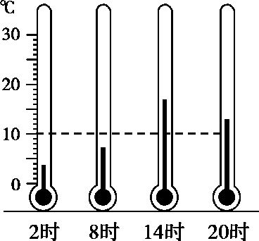
1.气温
(1)气温的单位:摄氏度,记作25 。
(2)气温的测定
时间:北京时间2时、8时、14时、20时。
日平均气温:一天中所测气温的平均数。如右图所示,这
一天的平均气温约为26

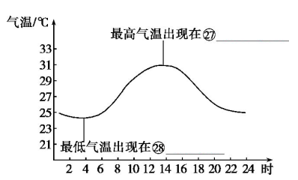
(3)气温日变化

(4)气温年变化
项目 | 北半球 |  | 南半球
项目 | 陆地上 | 海洋上 | 陆地上 | 海洋上
月平均气温最高值 | 29 | 8月 | 30 | 2月
月平均气温最低值 | 1月 | 31 | 7月 | 32
气温33 =最高月平均气温-最低月平均气温
- 世界气温的分布
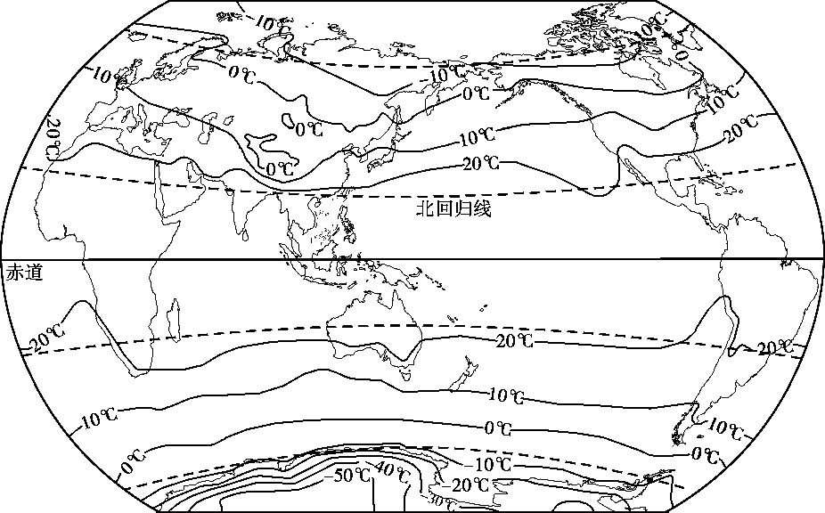

世界年平均气温分布图
纬度差异:气温一般从低纬向高纬34 。
海陆差异:同纬度地带,夏季陆地气温35 ,36 气温低,冬季相反。
地形差异:气温随海拔升高而37 ,海拔每升高100米,气温下降约38 。
3.主要降水类型
(1)降水的概念
从大气中降落的雨、雪、冰雹等,统称为降水。
(2)降水形成的条件:空气中含有足够的水汽和39 ;空气温度下降到水汽能够凝结出来,并形成降水。
(3)降水类型:对流雨、地形雨、40 。
4.世界降水的分布
(1)世界降水的分布规律(四多四少)
①赤道附近降水41 ,两极地区降水42 。
②南北回归线附近,大陆东岸降水43 ,大陆西岸降水44 。
③温带地区,大陆沿海地区降水45 ,内陆地区降水46 。
④山地47 降水多,48 降水少。
(2)影响降水的因素
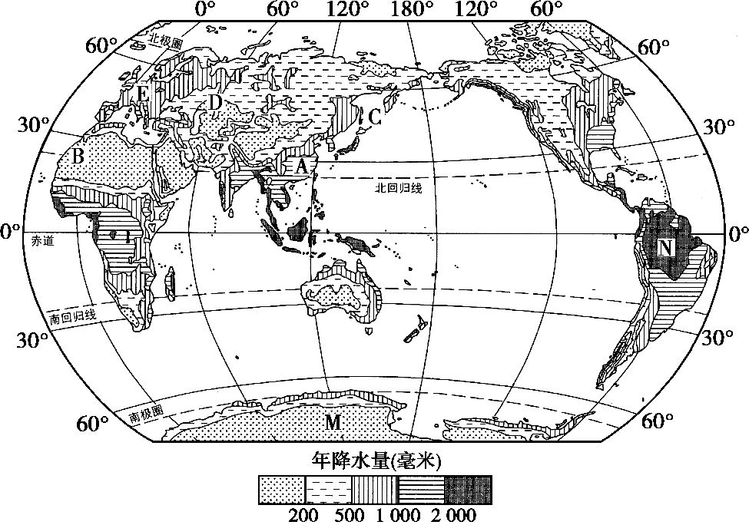

A地比B地降水49 。由C到D再到E降水量的变化规律是50 ,造成三地降
水差异的主要因素是51 。
M地比N地降水52 ,造成两地降水差异的主要因素是53 。
世界“雨极”:54 ,降水丰富的影响因素是55 。
5.气候资料的表示方法
读甲、乙两图,比较乌兰巴托和昆明的气候差异
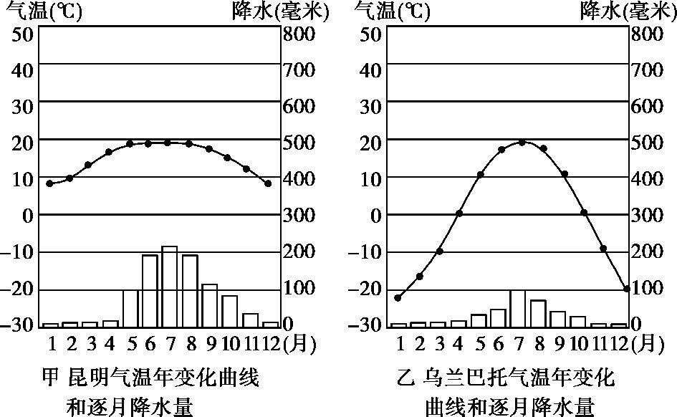

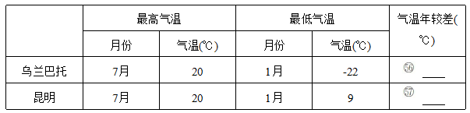
(1)气温

- 降水:乌兰巴托的降水量小,昆明的降水量大,两地降水季节分配都不均匀。
任务三、阅读课本p78-86，完成并能描述影响气候的主要因素
1.地球形状与气候
地球的形状:当太阳直射赤道时,随着纬度的58 ,太阳高度59 ,太阳辐射强度60 。
2.地球运动与气候
(1)地球自转:地球自转每时每刻都在改变着一个地方的61 强度。人们在经历昼夜更替的同时,也感受着天气的变化。
(2)地球公转
Ⅰ.地轴与地球公转轨道的平面约成62 的固定夹角,这使得一年内太阳光线的直射点有规律地在南北回归线之间移动。
Ⅱ.产生了四季变化。在63 纬度地区,四季更替表现明显。
Ⅲ.五带划分:根据各地获得太阳光热的多少,以及是否有太阳光线的64 、是否有极昼和极夜现象,将地球表面划分为“五带”。如下图所示:
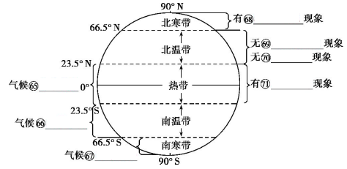

3.海陆分布与气候
(1)气温:(同纬度地区)夏季72 气温高,73 气温低。冬季陆地气温74 ,海
洋气温75 。一年中,北半球中纬度地区,陆地月平均气温最高和最低的月份一般分别出
现在7月、1月,而海洋则分别出现在76 、77 。
(2)降水:一般来说,78 地区降水79 ,80 地区降水81 。
4.地形地势与气候
(1)屏障作用:82 气温低,阳坡气温高。
(2)阻挡作用:迎风坡降水多,背风坡降水少。比如,南美洲安第斯山脉的南段“拦截”了来自太平洋的大量水汽,使西侧沿海平原的83 景观与东侧巴塔哥尼亚高原上的荒漠景观形成了鲜明的对比。
(3)垂直作用:气温随着海拔的升高而降低。海拔每升高100米,气温约下降0.6℃,导致高山高原气温 84 ,平原气温85 。
5.人类活动与气候
(1)有利影响:如人工造林、修建水库和灌溉工程,可以使局部地区气候有所改善。
(2)不利影响
Ⅰ.如果任意砍伐森林,可能使当地气候恶化。
Ⅱ.人类在生产、生活过程中排放的86 等温室气体急剧增加,使全球气温升高,旱涝等灾害频繁。排放的87 破坏高空的88 ,导致地面太阳紫外线辐射增强,进而危及人类的健康。
Ⅲ.城市热岛效应:中心城区的气温比郊区89 ,风速比郊区90 ,91 气流显著,雾和低云增多。

【预习诊断】
1.(2015泰安学业考试7)我们了解天气状况的途径除收听天气预报外,还可以拨打电话,电话是( )
A.120 B.119 C.121 D.110
2.(2015泰安学业考试8)我国为了加强对大气进行环境监测,每天发布空气质量报告,其主要评价指标是( )
A.空气污染指数 B.空气中二氧化碳的含量 C.空气的含氧量 D.空气的能见度
3.(2015泰安学业考试11)下列条件中,容易形成降水的是( )
①从低纬度流向高纬度的气流 ②从高纬度流向低纬度的气流
③从高空中下沉到地面的气流 ④从地面上升到高空中的气流
A.①② B.②③ C.③④ D.①④
4.(2012泰安学业考试40)下列诗句中,描写气候的是( )
A.北国风光,千里冰封,万里雪飘 B.江汉春风起,冰霜昨夜除
C.夜来风雨声,花落知多少 D.忽如一夜春风来,千树万树梨花开
5、[2017泰安学业考试16(1)]2016年12月28日,最美高铁上海至昆明高速铁路贵阳至昆明段开通运营,标志着我国东西向最长高铁——沪昆高铁全线通车。读下图,回答问题。
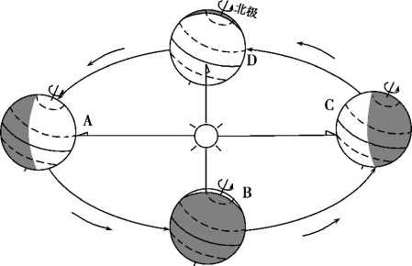
地球公转示意图
贵阳至昆明段开通运营这一天,地球绕日公转正运行在上图中的 之间。
6、(2016泰安学业考试31)读下图,回答问题。
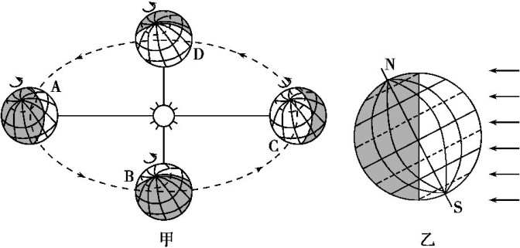
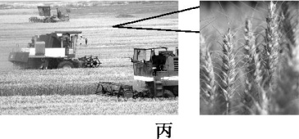
(1)由甲图可以看出,地球公转过程中,北极始终指向 (方向)。
(2)当地球公转到甲图中的D位置时,是北半球一年中的什么节气? 。日期是 。
(3)乙图的光照图是地球运行到甲图中A、B、C、D哪个位置时的光照图? 。
(4)当出现丙图中场景的时候,地球运行到甲图中A、B、C、D的哪个位置附近? 。这是我国四大地理分区中 地区夏季常见的场景。
【拓展训练】
考点一、天气与气候的区别与联系
1 下列叙述中,你认为叙述天气的是 ( )
A.山前桃花山后雪 B.塔里木盆地终年干燥少雨
C.昆明四季如春 D.忽如一夜春风来,千树万树梨花开
2 下列诗句中,描述气候的是 ( )
A.东边日出西边雨,道是无晴却有晴 B.日轮当午凝不去,万国如在洪炉中
C.忽如一夜春风来,千树万树梨花开 D.人间四月芳菲尽,山寺桃花始盛开
考点二、等温线图的判读
3、下面为某区域1月份等温线图,三条线的气温关系是a>b>c,分析回答下列问题。
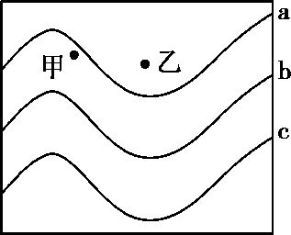

(1)这幅图反映的是 半球的等温线分布。
(2)如果甲和乙是位于同纬度的海洋和陆地上的两个地点,那么甲应该位于 。
考点三、地球公转示意图的判读
4、济南某中学地理社团的同学们分别于四个节气当天正午时分测量了学校旗杆影子的长度
(如图一),图二是其中某天测量并绘制的学校平面图。据图完成下面两题。
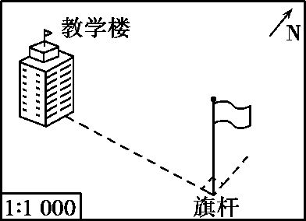

(1)四个节气与旗杆影子搭配正确的是 ( )
A.春分日—甲 B.夏至日—乙 C.秋分日—丙 D.冬至日—丁
(2)测量图二中旗杆影子的日期与地球公转位置最接近的是 ( )
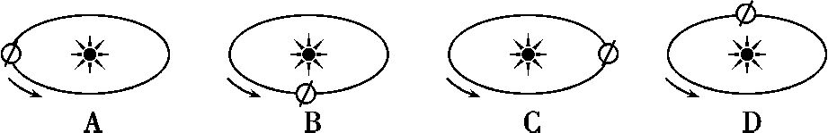

【限时作业】
（一）、选择题（每空1分，共4分）
1.(2017江苏宿迁)下列天气符号中,表示“晴转阴”的是( )
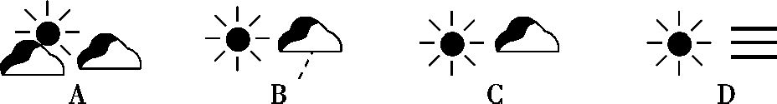
读临沂市2017年5月27—31日的天气预报,完成下面两题。
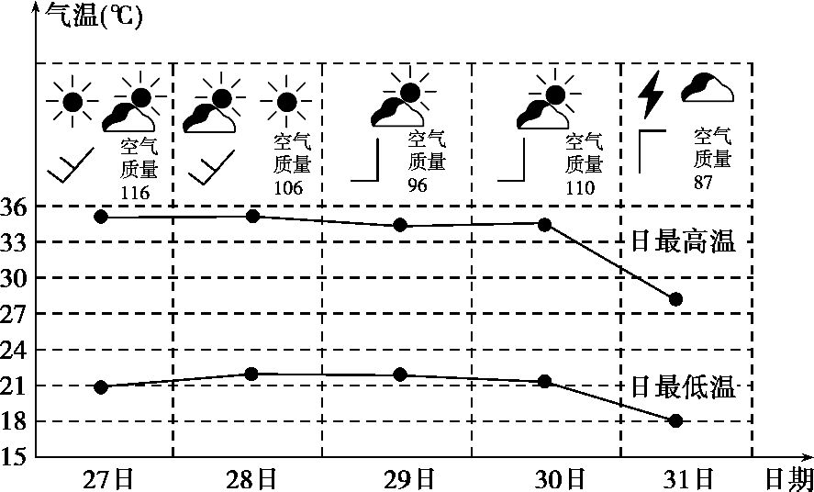
2.(2017山东临沂)有关5月28日天气状况的表述正确的是( )
A.天气多云转晴 B.东南风4级 C.气温日较差约23℃ D.空气质量优
3.(2017山东临沂)空气质量指数是衡量区域空气质量高低的重要指标,下列行为不利于空气质量提高的是( )
A.普及城市公共自行车 B.禁止焚烧田地作物秸秆
C.对建筑工地洒水降尘 D.鼓励购买使用私家车
4.(2017江苏宿迁)位于赤道附近的乞力马扎罗山山顶终年积雪,形成这种现象的最主要原因是( )
A.纬度位置 B.海陆位置 C.人类活动 D.地形地势
图a是世界局部图,图b是四种气候类型气温年变化曲线和逐月降水量图。读图完成下面两题。
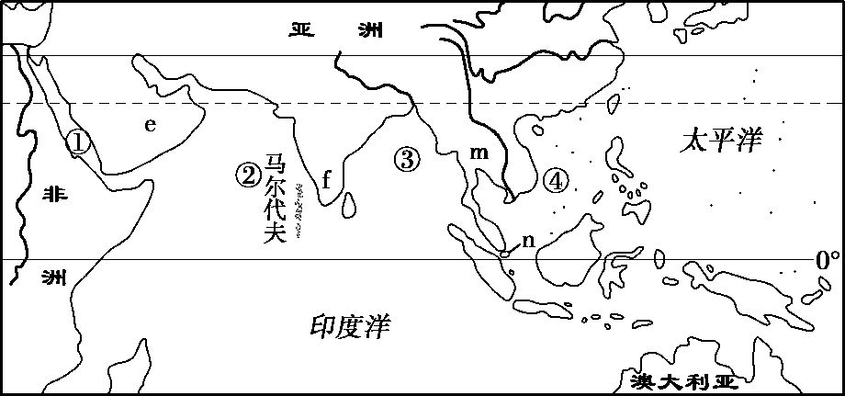
图a
二、综合题（每空1分，共6分）
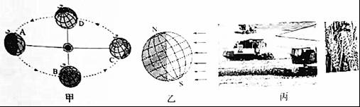
5、（1）由甲图可以看出，地球公转过程中，北极始终指向 （方向）．
（2）当地球公转到甲图中的D位置时，是北半球一年中的什么节气？ ．日期是 ．
（3）图乙光照图是地球运行到甲图中A、B、C、D哪个位置时的光照图？ ．
（4）当出现丙中场景的时候，地球运行到甲图中A、B、C、D的哪个位置附近？ ．这是我国四大地理分区中 地区复季常见的场景．

【预习诊断答案】1、C 2.A 3.D 4.A
5、答案 CD 。
6、答案 (1)北方(北极星)(2)秋分 9月23日前后(3)A (4)C 北方
解析 (1)地球公转过程中,北极总是指向北方。(2)由A和C的北极圈内出现极夜和极昼可判断北半球节气:A为冬至、B为春分、C为夏至、D为秋分。(3)乙图中北极圈内出现极夜现象,太阳直射南回归线,为北半球冬至日。(4)丙图为麦收场景,我国北方地区的夏至前后为麦收时节。
【拓展训练答案】
考点一：1.答案D。2.答案D
考点二：3.答案(1)南(2)海洋
考点三：4.答案(1)C(2)C
【限时作业答案】
1C 2A 3 D 4D
5（1）北方；（2）秋分；9月23日前后；（3）A；（4）C；北方．

